淡江時報 第 1123 期
教學研究論文實作工作坊 王秀槐從實務中引領如何撰寫論文
學校要聞
【潘劭愷淡水校園報導】隨著教育部推動多元升等，以及本校參與及通過教學實踐研究計畫的教師愈來愈多，該如何撰寫教學研究論文，適切地呈現研究成果，便成為重要的事情。教發中心4月30日10時於I601舉辦「教學實踐研究計畫之論文撰寫-實作工作坊」，邀請臺灣大學師培中心教授王秀槐，從實務面帶領教師進行論文的撰寫。

王秀槐首先從「教學研究內涵」談起，她首先重新定位「學術定義」，在於「發現-發現專業新知」、「整合-跨學科擴大領域」、「應用-運用知識解決實際問題」及「教學-教學過程與成果的研究」，接著提到「教學學術」（Schoolarship of Teaching & Learning, SOTL）的基本理念，就像任何一個學術共同領域，具有基本的「知識基地」、「探究途徑」、「研究社群」及「發表管道」，因此教學研究論文也可以成為如同學術研究論文一般，具有其學術價值。

至於如何撰寫教學研究論文，王秀槐提出數篇實際的論文讓在場教師歸納其研究問題、如何創新教學、研究方法、學習或研究成效，以及反思討論，藉以討論論文寫作的要點及分析其內容後，指導他們試著依照各自教學實踐研究計畫或重點研究計畫的成果，撰寫教學研究論文摘要。最後王秀槐表示，教學研究雖有不同的研究方法、主題範疇、研究步驟、研究要素及研究層面，但最終的目的只有一個，就是「增進學生學習成效」。至於該如何交互運用研究與教學，就在各位教師如何妥善規劃了。

電機系副教授楊淳良表示，自己雖然已有了教學實踐研究的成果報告，但還沒有機會將其轉成教學研究論文，「這次的工作坊，讓我對於論文架構、分析及評估都有了更進一步的了解，希望自己能夠早日達成目標。」學動組助理教授趙曉雯則認為藉由工作坊，讓她對於教學研究有更進一步的了解，也獲得不少建議，「尤其是從教學研究的角度反思到教學實踐研究計畫，可以發現還有許多尚待加強的部分，對我來說有相當大的幫助。」
2021/05/02

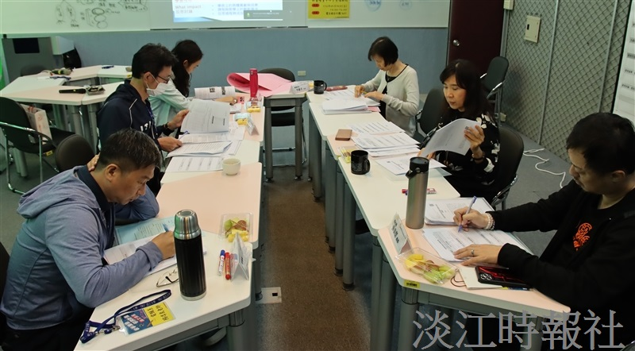
臺灣大學師培中心教授王秀槐（右排2）指導在場教師撰寫教學研論文摘要。（攝影／潘劭愷）

